Государственное бюджетное профессиональное образовательное учреждение Республики Башкортостан Учалинский колледж искусств и культуры
имени Салавата Низаметдинова
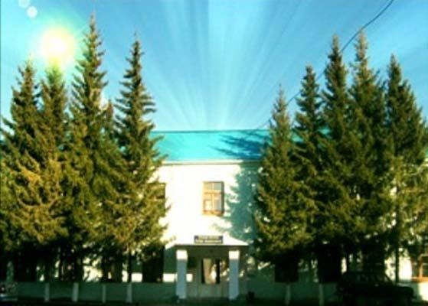

Наш адрес: 453700, РФ, Республика Башкортостан,

Учалинский район,

г. Учалы, ул. Ленинского Комсомола, 6.

График работы:

ежедневно с 9.00 до18.00,

перерыв 13.00 до 14.00,

суббота с 9.00 до 13.00,

воскресенье — выходной

Директор ГБПОУ РБ УКИиК им.С. Низаметдинова:

Гимазитдинова Айгуль Хамидулловна

Тел.: 8(34791) 6-16-90 (приемная), 6-03-38 (вахта колледжа)

Адрес официального сайта колледжа: http://ukiik.ru.

e-mail: uiik_priemnaya@mail.ru

